**AVVISO**

L’AMMINISTRAZIONE COMUNALE È LIETA DI COMUNICARE UN IMPORTANTE RISULTATO OTTENUTO:

IL COMUNE DI COLLI DEL TRONTO HA AVUTO IL RICONOSCIMENTO DI **BORGO STORICO** DALLA REGIONE MARCHE.

EFFETTUATO ATTRAVERSO L’ISCRIZIONE ALLA LISTA DEI BORGHI STORICI CHE SERVIRA’ POI PER LA PARTECIPAZIONE A BANDI REGIONALI PER LA RIQUALIFICAZIONE E MIGLIORAMENTO DEL TERRITORIO AD UN MAGGIORE INCREMENTO NEL SETTORE DEL TURISMO.

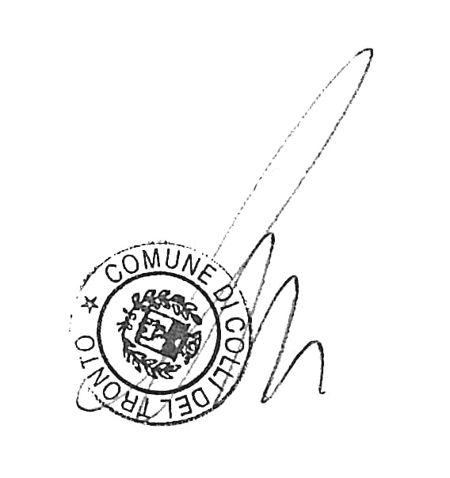

*f.to* Il Sindaco

Andrea Cardilli